Классный час

«Моя Родина-Казахстан», посвященный 30-летию Независимости Республики Казахстан
«Не спрашивай, что страна может сделать для вас,
а спрашивайте, что вы можете сделать для страны».
Дж. Кеннеди.
Цель: воспитание патриотизма и толерантности, формирование духовно-нравственного подрастающего поколения.
Задачи : формировать духовно-нравственные качества обучающихся, казахстанский патриотизм;
развивать толерантность, умение общаться в условиях межэтнической и межкультурной коммуникации;
расширять кругозор учащихся, углубить знания о достижениях и успехах современного Казахстана.
Ход мероприятия:
Орг. момент;
Дидактическая игра «Составь слово» АЗХАСКТНА (КАЗАХСТАН)
Учитель:
— Ребята, какие у вас возникают ассоциации, когда вы слышите слово Родина? Звучит песня «Туған жерім»
Ольга:
Казахстан - мой любимый край!
Всё, что хочешь здесь выбирай:
Есть народ здесь, в нём есть душа,
Моя Родина так хороша!

Всё что здесь - нигде не найти,
По какому ни шёл бы пути,
В этом крае краше земля
Казахстан, как люблю я тебя!

Я люблю тебя за поля
Те, что нам подарила земля,
И закаты, и звёзды в ночи,
Солнца дар - золотые лучи
Пенье птиц тебя будет ласкать,
Лучше края тебе не сыскать.
В этом крае краше земля!
Казахстан, как люблю я тебя!
Жайна:
Казахстан, родной мой край!
Я люблю тебя, ты знай!
Горы, реки, города-
Это близко мне всегда.
Ах! Как радостно живётся
В Казахстане нам родном!
Лучше всех на белом свете,
Это наш родимый дом!
Казахстан – это наша Родина. Родина – самое прекрасное на свете. У каждого человека есть своя Родина, он любит то место, где родился и живет без Родины и без народа человек не может жить.
Просмотр видеоролика «Ауылым – алтын бесігім!»
(видеоролик о родном крае, в рамках 30-летия Независимости РК)
Обширна и прекрасна земля Казахстана. Здесь горы, реки, леса, озера. В Казахстане очень красивая природа. Она богата растительным и животным, миром, природными ресурсами.
В Казахстане живут люди разных национальностей: русские, немцы, корейцы, татары, украинцы, и т.д.Коренные жители – казахи. Все национальности живут в мире, согласии и дружбе.
Мирас: Казахстан — это край и отар, и пшеницы.
Край, и степи, и горы вместивший в границы.
Край заоблачных пиков, джайляу широких.
Неуемных и пенистых речек протоки,
Край батыров, героев порывистых край,
Лишь о нем мои думы, о нем мой рассказ.
Санжар: Қазақстан — туған жерім, мақтанышым,
Өзің жайлы қанша жырды жаттадым
Ертеңдерге шақырады еріксіз,
Әр күн күліп атқан таң тақым.
Қазақстан — туған жерім, мақтанышым,
Жемістерін ұсынады бақтарың,
Одан сайын даңқы өтті әлемге,
Байқоңырың, ең байлығын, ақ наның.
Дмитрий: Отан,
Отан!
Бәрінен биік екен,
Мен оны мәңгілікке сүйіп өтем.
Отанды сүймеуің де күйік екен,
Отанды сүйгенің де күйік екен…
Притча
Отец и сыновья
Отец учил своих сыновей, чтобы они жили в согласии и всегда друг другу помогали и друг друга выручали. Но не слушались его сыновья -вечно ссорились. Велел тогда отец сыновьям принести веник и говорит:
– Сломайте его!
Сколько ни бились сыновья, не смогли сломать. Тогда отец развязал веник и велел сломать по одному пруту. Легко переломали сыновья прутья веника поодиночке. Отец и говорит:
– Так и вы, если в согласии жить будете, никто вас не одолеет; а если будете ссориться и всё поодиночке делать, – вас любой победить и обидеть сможет.
В нашей Республике, на этой доброй, щедрой земле, уже целое столетие дружно живут и трудятся люди многих национальностей: русские, казахи, украинцы, немцы, белорусы, татары и многие другие. Здесь всегда царит мир и взаимопонимание, дружба между народами, от которых зависит наше с вами будущее – будущее Казахстана. Наш класс тоже многонациональный.
Давайте встанем в хоровод «Дружбы» Песня «Я, ты,он,она вместе –дружная семья…»
- Обширна и прекрасна земля Казахстана. Здесь горы, реки, леса, озера. В Казахстане очень красивая природа. Она богата растительным и животным, миром, природными ресурсами. Территория нашей Родины очень велика. Она тянется от Прикаспийской низменности на западе до Алтайских гор на востоке на 3000 км. С севера на юг Казахстан тянется на 1600 км. Когда в Петропавловске на севере гуляют метели, на юге, в Шымкенте, уже цветут сады. По размеру территория Казахстана входит в десятку крупнейших государств мира. Население 17 млн. человек. Государственный язык- казахский. Язык межнационального общения- русский. В Казахстане проживает более 130 национальностей. Глава государства- президент Н.А.Назарбаев. Столица-Астана. Государственные символы – Герб, Флаг, Гимн. Национальная валюта – тенге.
2. Столица Казахстана – Нұр-Сұлтан. Этот прекрасный город расположен в центральной части Казахстана на берегу реки Ишим. С момента приобретения статуса столицы внешне город сильно изменился. Архитекторы и строители, работающие в столице, создают уникальные здания, архитектурные ансамбли, которые прекрасно гармонируют с современным дизайном города. Астана стала одним из крупнейших деловых центров. Все правительственные организации, дипломатические представительства 44 стран и 113 совместных и иностранных предприятий расположены здесь.
Викторина.
1.Что символизирует голубой цвет Флага? ( неделимость государства и единство народа, уверенность и чистоту помыслов)
2.Что символизирует солнце на Флаге? (символ жизни, богатства государства и материального благополучия граждан)
3.Что символизирует орел на Флаге? (Государственную власть, символ свободы и независимости)
4. Как называется национальный казахский орнамент на Флаге изображенный параллельно древку? («Қошқар мүйіз»)
5.Продолжите следующее выражение-«Уважение к Флагу- это уважение…(к государству, его народу и его истории)
6.Что символизирует на Гербе шанырак ?(семейное благополучие и верность народа традициям, спокойствие, мир )
7.Что символизируют мифические на Гербе кони – тулпары? (истоки кочевой цивилизации, символ надежной защиты страны, дружелюбие)
8.Основная идея Герба? ( Республика Казахстан- наша Родина и общий дом)
9.Геральдика- это…? ( наука о гербах)
10.Что символизирует музыка Гимна ? (беззаветную любовь казахстанцев к своей Родине, истории казахского народа,его мечты)
11.. Как переводится с греческого слово «гимн» ?( торжественная песнь)

Назовите:
— Назовите первого Президента Республики Казахстан?
— Назовите столицу Республики Казахстан?
— Как называется лакомство из теста, обжаренное в масле, треугольной формы? (бауырсақ).
— Назовите символы Республики Казахстан?
— Какого цвета флаг нашего государства?
— Государственный язык Республики Казахстан?
Какие лакомства можно положить на стол? (дети называют их и названия переводят на казахский язык)
блицтурнир: «Знатоки традиций и обрядов казахов».
- Денежное и прочие пожертвования (садақа)
- Когда сладости бросают на виновников торжества (шашу)
- Традиционное новогоднее угощение (наурыз коже)
- Песня, с которой начинается праздник (тойбастар)
- Передача радостной вести (суінші)
- Остатки конфет, баурсаков с праздничного дастархана для детей и внуков (сарқыт)
- Подарок, который полагается подавать за увиденных впервые людей или животных (көрімдік)
- Ценное духовное пожелание (бата)
- Обычай дарить небольшие подарки или деньги за впервые увиденную вещь или обновку (байгазы)
- Его должна уплатить сторона жениха (калым)
Ведущий: Поистине велика казахстанская земля. Здесь в мире и согласии живут уже более столетия около ста тридцати национальностей! О казахском гостеприимстве и щедрой душе сложены песни и легенды
Подумайте и напишите на бумажных сердечках качества, которыми должен обладать человек, живущий в нашей стране, чтобы она стала лучше и краше. Дети пишут пожелание Казахстану.
(сердечки прикрепляются на карту Казахстана).
Учитель: Посмотрите, ребята, какие красивые сердца изображены на карте. Это наши сердца, готовые любить и охранять свою Родину. Сердца эти не простые, а волшебные. Если мы сейчас все на них посмотрим, улыбнёмся, загадаем желание для процветания нашей Родины, то оно обязательно исполнится.
Учитель: Каждый человек, живущий на планете, испытывает чувство гордости за свою Родину, свой народ и страну, свою землю и историю. И нам сегодня стоит помнить о прошлом, знать настоящее, чтобы построить светлое будущее.
Наш сегодняшний разговор подходит к концу. Мне очень хочется верить, что он не прошел впустую.
Мой Казахстан! Ты Родина моя!
Твоих степей прекрасные просторы
Душой и сердцем я люблю,
Люблю твои серебряные горы.
Я верю, что наступит новый век,
Пройдут года серьезных испытаний,
Придет на смену новый человек,
И принесет он много новых знаний.
Мой Казахстан, живи и процветай.
Ты — колыбель великого народа,
Всю красоту и мудрость передай
И сохрани для будущего рода.
Учитель: «Берите в дорогу добро…» - эти слова произнесены нашим Первым Президентом Н. А. Назарбаевым. Мы должны быть уверены, что путь нашего государства - это путь независимости, добра и процветания.
Будущее нашей республики зависит от того какими будете вы. Старшее поколение надеется только на вас. Ведь всё зависит от того в какие руки попадёт наше государство, наш дом. Хочется, чтобы эти руки были добрыми, чуткими, трудолюбивыми. Чтобы вы шли по жизни только дорогою добра.
Учитель: Самое дорогое слово - «МИР». И наша страна смогла утвердить свой авторитет среди других государств, благодаря правильной, глубоко обдуманной политике.
Пусть над нашей Республикой всегда будет мирное чистое небо, и звучат залпы только праздничных салютов.
В завершении классного часа учащиеся повторяют вместе с учителем
Казахстан — наше счастье!
Казахстан — наша гордость!
Казахстан — наш общий дом!
Родина — в которой мы живём!

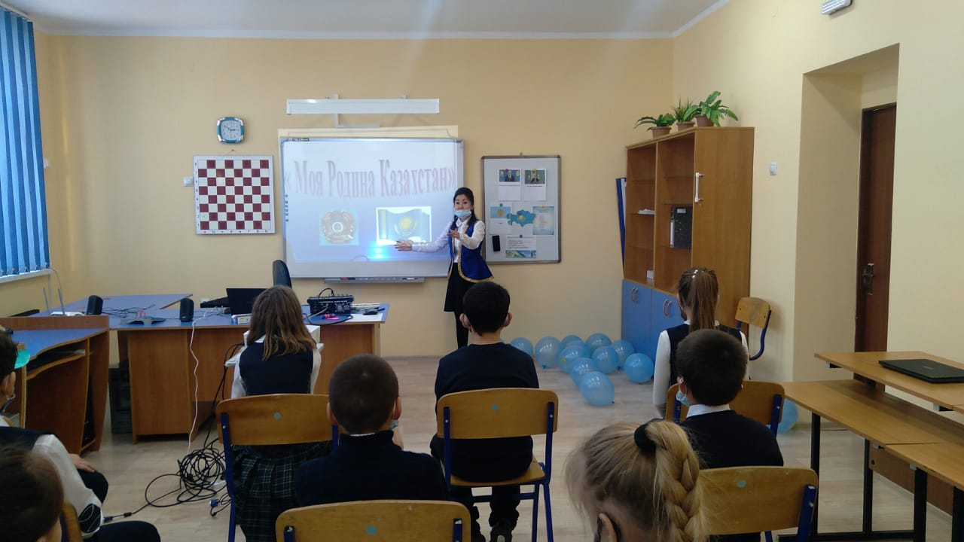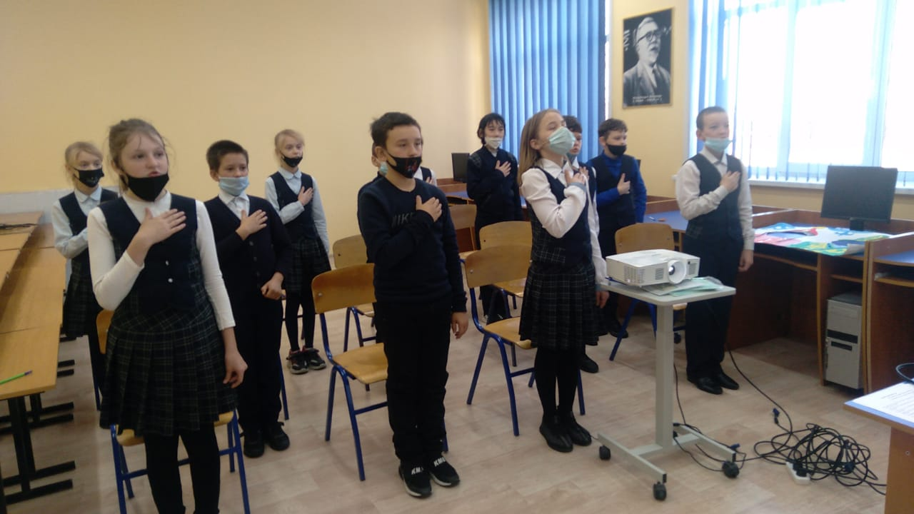
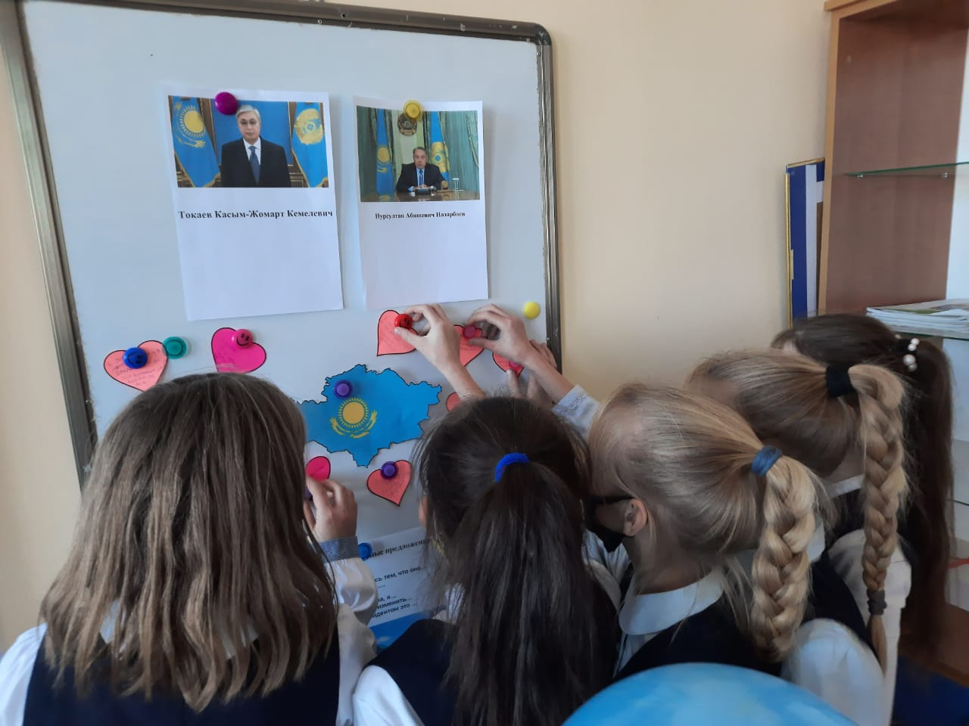

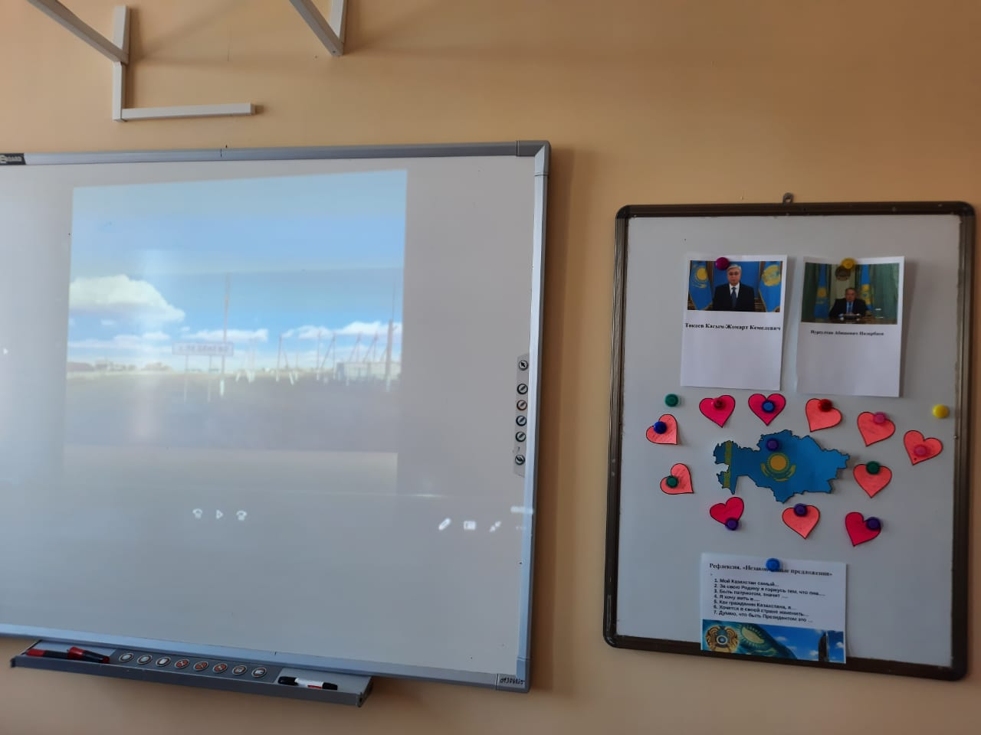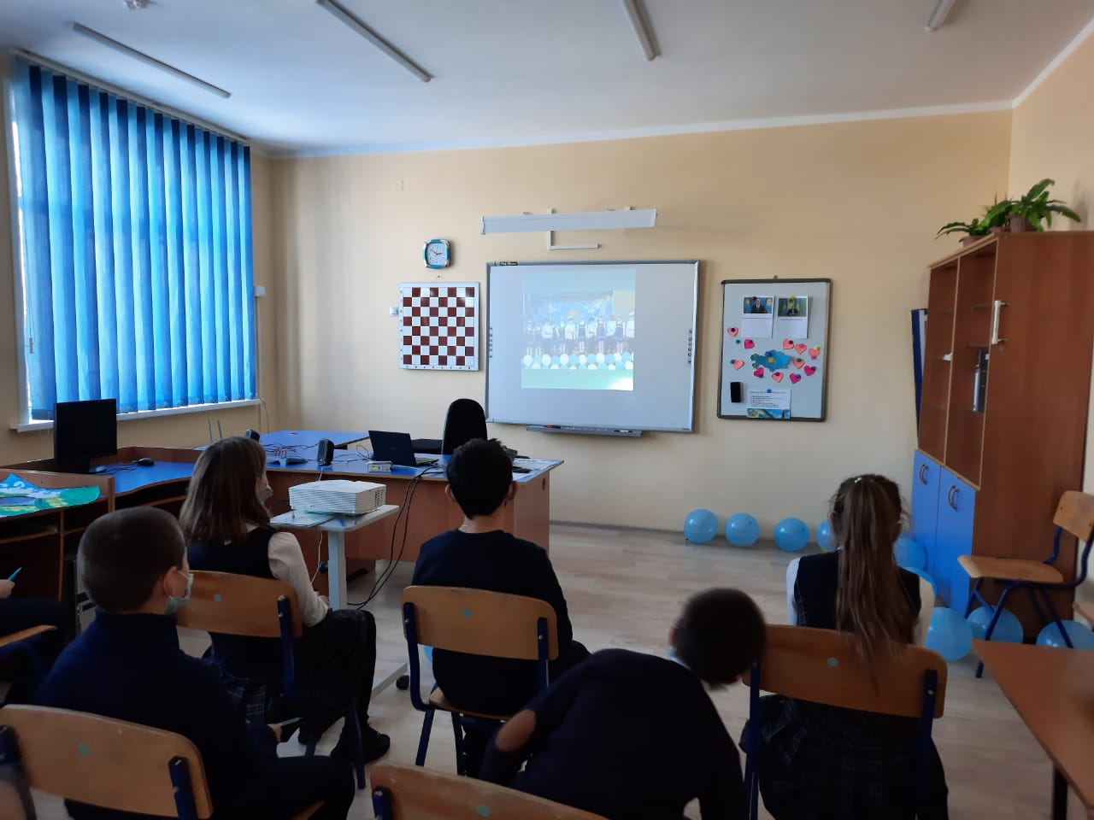
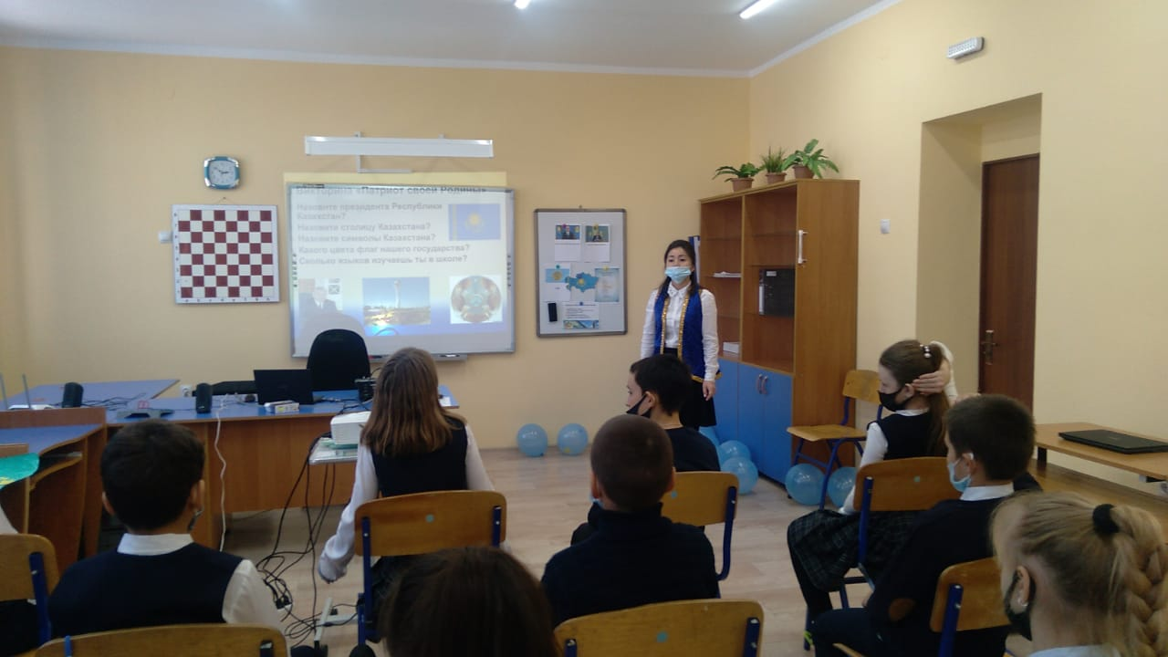
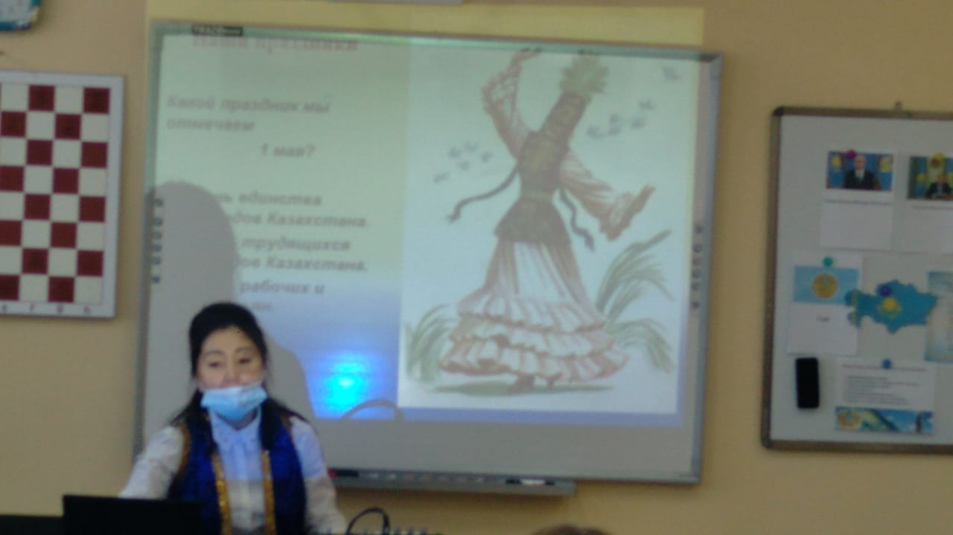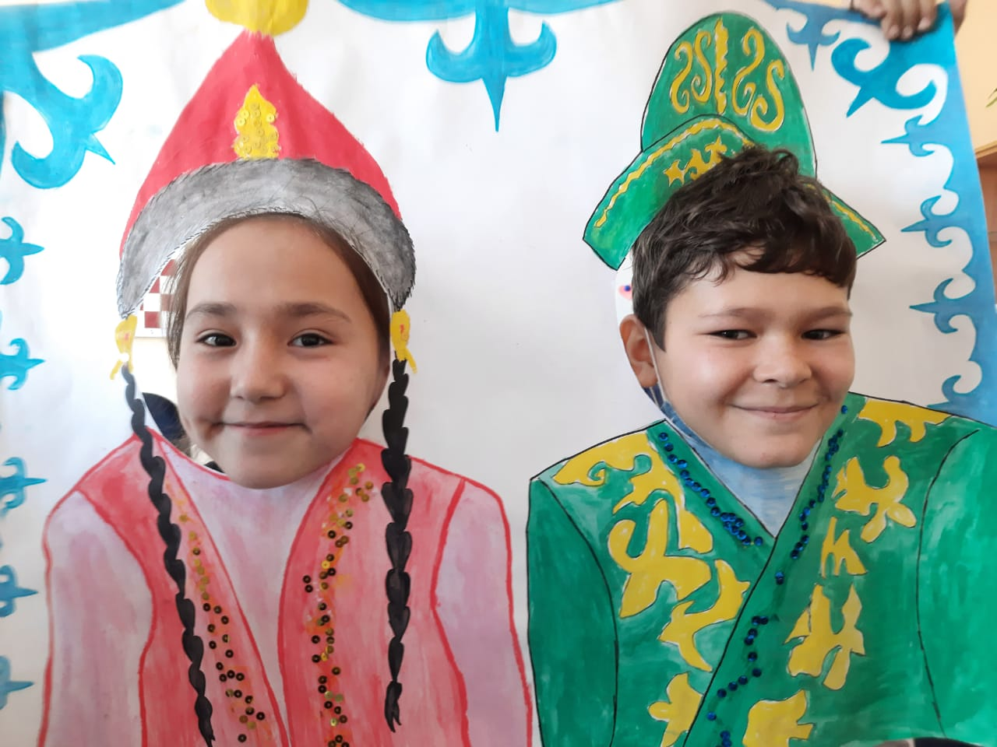
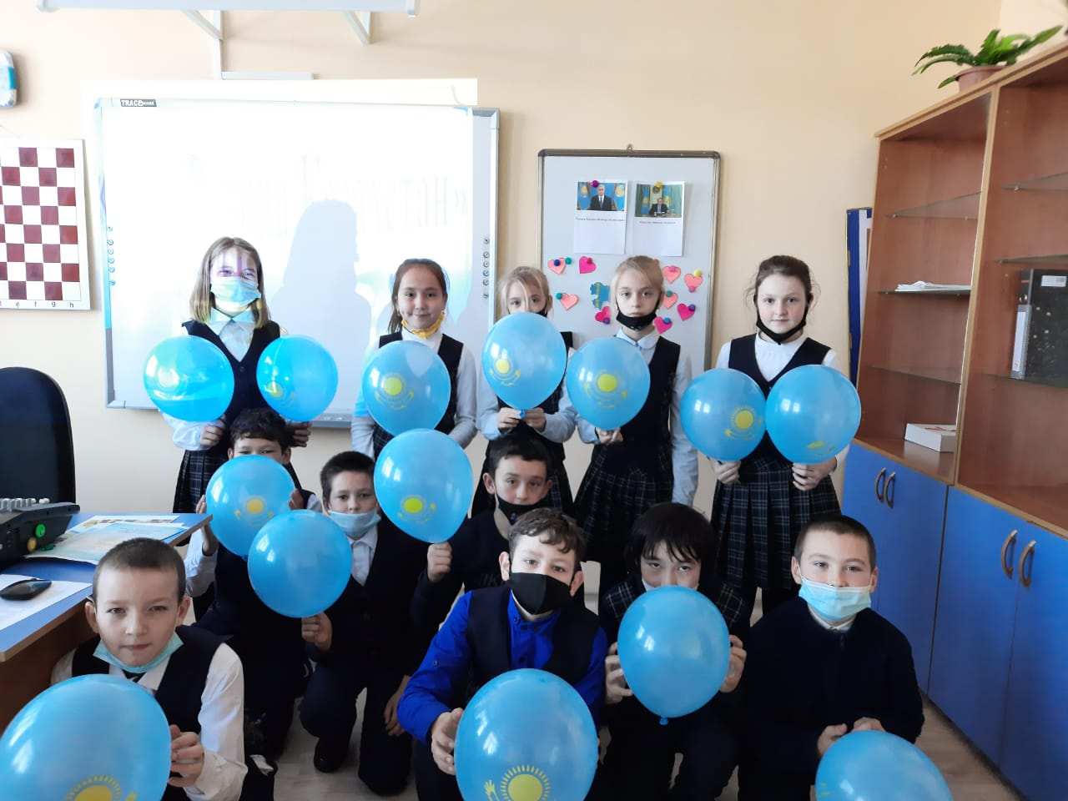

Самоанализ классного часа «Моя Родина - Казахстан»
Цель: воспитание патриотизма и толерантности, формирование духовно-нравственного подрастающего поколения.
Задачи : формировать духовно-нравственные качества обучающихся, казахстанский патриотизм;
развивать толерантность, умение общаться в условиях межэтнической и межкультурной коммуникации; расширять кругозор учащихся, углубить знания о достижениях и успехах современного Казахстана.
Форма проведения: устный журнал- путешествие.
Подготовительная работа: разучивание стихотворений о Казахстане, знакомство с Государственными символами Республики Казахстан.
В настоящее время к числу наиболее актуальных вопросов образования относится патриотическое воспитание. Актуальность данной программы возрастает в связи с ростом роли патриотического воспитания. Огромную важность приобретают вопросы патриотического воспитания через изучение своей родины.
Родина ребенка – это и природа, которая его окружает, семья, дом, школа, это памятные места родного края, его исторические и
культурные центры, достопримечательности.
Изучение родного края необходимо, так как закладываются основные
качества личности. «Мира не узнаешь, не зная края своего!» Уяснить неразрывную связь, единство истории своего края, семьи, школы с жизнью нашей страны; воспитать детей гражданами своей Родины, знающими и уважающими свои корни, культуру, традиции, обычаи своей родной земли, школы. Тематика классного часа прослеживалась на протяжении внеклассного занятия.
Использовала разнообразные методы и приемы. Работа была направлена на формирование у учащихся понятия « Родина», учащиеся рассуждали о том, что значит Родина, с чего начинается биография человека, что такое историческая память в отношении к своей Родине, почему она важна для человека, в чем должна проявляться ответственность перед Родиной сегодня и в будущем, что значит думать и переживать за судьбу Родины.
Во время мероприятия в классе царила атмосфера сотрудничества, взаимопомощи и дети свободно, расковано могли высказывать свои мысли и предположения, дети были организованны, дисциплинированны и активны.
В ходе классного часа работала над развитием речи учащихся, добивалась распространенных ответов в высказываниях детей.
Считаю, что мероприятие несёт большое познавательное, воспитывающее и развивающее значение, цель мероприятия достигнута.
Классный час был эмоционально насыщенный. Удалось полностью реализовать
поставленные задачи.
Завершая беседу, учащиеся согласились с мнением учителя в том, что изучая историю своей Родины, отдавая дань уважения своим землякам за их трудовые и боевые подвиги, за их неисчерпаемый талант, радуясь позитивным изменениям в судьбе своего города, республики, каждый с чувством гордости может гордиться своей родиной.

Анализ обратной связи
В конце урока было проведено анкетирование по методике незаконченных предложений.
Мне нравится моя малая родина, ведь …..
Природа моего края уникальна и неповторима, потому что….
Я люблю свою страну , за то что…….
Если я когда-нибудь уеду из нашей страны, то обязательно….
Я могу сделать что-то полезное для своей страны, например ………….
Моя малая родина известна своими….
Любить свою страну, значит……
Я всегда хочу узнать что-то новое об истории своей малой родины. Например о ....
В итоге была сделана общая диагностика, в результате которой были получены очень хорошие результаты. Ребята выразили свою любовь к родной Родине, к ее истории, природе. По мнению ребят, любить родную землю означает относиться к ней с благоговением и уважением. Каждый человек должен не просто любить Родину, почитать её историю и культуру, но и быть готовым защитить её от врагов.
Сегодня в обществе слова «патриотизм», «любовь к Родине» вновь обретают высокое значение. Патриотическое воспитание выступает неотъемлемой частью всей деятельности в Республике. В нашей школе выросло новое поколение патриотов, воспитанное в сильном независимом Казахстане.
Казахстанский патриотизм - основа успеха нашего многонационального и многоконфессионального общества. Ведь фундаментом казахстанского патриотизма является равноправие всех граждан и их общая ответственность за Родину, и ее будущее.
Патриот не тот, кто кричит об этом на каждом углу, а тот, кто честно живет и работает, ведет здоровый образ жизни, имеет полноценную семью, помнит и чтит своих предков. Именно в этих семьях и вырастают патриоты своей Родины. Ведь основы патриотизма закладываются именно в семье. И от того, какой будет казахстанская семья, будет зависеть, кого мы воспитаем, и каким будет наше будущее и будущее Казахстана.
Так, шаг за шагом, начиная с самого рождения, с воспитания в семье, с детского сада, со школы мы воспитываем любовь к Родине, а в более широком понятии - казахстанский патриотизм.
Наш президент возлагает большие надежды на молодое поколение. Молодежная политика, проводимая президентом, выдвигает на первый план развитие у молодежи чувства патриотизма.
Сегодня, когда утеряны многие духовные ценности, современное образование осуществляет подготовку такого выпускника, который бы отвечал потребностям времени и обладал высоким уровнем нравственности. Нашему обществу нужны не только специалисты-профессионалы, но и патриоты. Наша школа способствует формированию гражданской позиции и расширению мировоззрения. Эта работа повседневная, многоплановая и рассчитанная на многие годы вперед. Мы на уроках самопознания, истории, внеклассных мероприятиях воспитываем у подростков систему нравственных ценностей, в основе которой такие качества, как трудолюбие, честь, порядочность, милосердие, стремление к постоянному самосовершенствованию и обучению. Знакомя учащихся с обычаями и традициями, с культурой народов, проживающих в Казахстане, мы воспитываем настоящих патриотов, которые знают свои корни, традиции, все лучшее, что отличает казахстанцев.
За период независимости сделано многое, и в будущем предстоит сделать еще больше. И одним из важных направлений является воспитание нового казахстанского патриотизма. И мы, учителя школ сделаем все, что позволит воспитать истинных патриотов Казахстана.
Таким образом, можно сделать вывод: формирование патриотического отношения к родине у учащихся будет эффективным, если будут определены особенности формирования патриотического отношения; если оно будет проводиться целенаправленно и систематически, а также при помощи разнообразных форм и методов
.

